Léto – 2.ročník

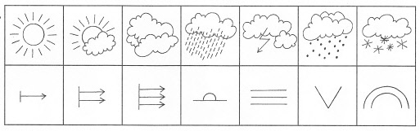

- Zapiš značkami, jaké je dnes počasí.

2. Napiš dnešní datum _____________________

3. Jaký je dnes den ? _______________________

4. Napiš letní měsíce _____________________________

5. Léto začíná _______________________________

6. Doplň do vět : (obilí, vysvědčení, houby, jahody, teplé, prázdniny)

V létě jsou dny dlouhé a ___________. Na polích sklízíme

___________. Těšíme se na ____________________. Na konci

školního roku dostaneme ________________. Do lesa chodíme sbírat

________________. Na zahradě zrají _____________.

7. Křížovka

1 |  | K
2
3 |  |  |  | T |  |  |  | R
4 |  |  |  | Y
5
6
7
8 |  |  | L
9
 | 1. V létě se rádi chodíme
 | 2. Třetí letní měsíc
 | 3. O prázdninách jezdíme na letní
 | 4. Na louce poletuje různý
 | 5. Jaké roční období bude po létě
 | 6.
 | 7. Na louce kvetou a voní různé
 | 8. V lese sbíráme červené
 | 9. Do lesa chodíme s košíkem také na

8. Nakresli 3 obrázky typické pro léto.

Zpracovala Mgr. Radana Bílková

Křížovka – Léto – řešení

1 |  | K | O | U | P | A | T
2 |  |  |  | S | R | P | E | N
3 |  |  |  | T | Á | B | O | R
4 |  | H | M | Y | Z
5 |  |  | P | O | D | Z | I | M
6 |  |  |  |  | N
7 | K | V | Ě | T | I | N | Y
8 | M | A | L | I | N | Y
9 | H | O | U | B | Y

